BỘ GIÁO DỤC VÀ ĐÀO TẠO

**TRƯỜNG ĐẠI HỌC NHA TRANG**

**KHOA CÔNG NGHỆ THÔNG TIN**

**BÁO CÁO ĐỒ ÁN TỐT NGHIỆP**

**ĐỀ TÀI: XÂY DỰNG SÀN GIAO DỊCH RẬP MAY VÁ**

**Giảng viên hướng dẫn: ThS. Nguyễn Thị Hương Lý**

**Sinh viên thực hiện: Cao Hào Kiệt**

Khánh Hòa, năm 2023

MỤC LỤC

MỤC LỤC ii

DANH MỤC HÌNH ẢNH iv

DANH MỤC BẢNG vi

LỜI CAM ĐOAN vii

LỜI CẢM ƠN viii

MỞ ĐẦU 1

TỔNG QUAN ĐỀ TÀI 2

1.1 Lý do chọn đề tài: 2

1.2 Mục tiêu nghiên cứu: 2

1.3 Nội dung và phương pháp nghiên cứu 3

1.4 Phạm vi nghiên cứu 3

1.5 Cấu trúc của bài báo cáo: 3

CHƯƠNG 1: CƠ SỞ LÝ THUYẾT 5

1.1. Giới thiệu về sàn giao dịch thương mại điện tử 5

1.1.1. Mô hình thương mại điện tử 5

1.1.2. Đặc điểm của sàn giao dịch điện tử 6

1.2. Các công nghệ sử dụng 6

1.3. PhpStorm - PHP 6

1.4. Laravel 7

1.5. Mô hình MVC 8

1.6. MySql 9

CHƯƠNG 2: KHẢO SÁT HIỆN TRẠNG 10

2.1. Khảo sát các trang web bán rập may 10

2.2 Đánh giá hiện trạng và hướng giải quyết 11

2.2.1. Đánh giá 11

2.2.2 Tài nguyên sử dụng 12

CHƯƠNG 3: PHÂN TÍCH HỆ THỐNG 13

3.1. Mục tiêu của website 13

3.2. yêu cầu của hệ thống 13

3.3. Yêu cầu về chức năng của website 13

3.4. Yêu cầu phi chức năng của website 18

3.5. Sơ đồ Usecase: 18

CHƯƠNG 4: THIẾT KẾ CHỨC NĂNG 32

4.1. Chức năng đăng nhập 32

4.2 Chức năng đăng ký 33

4.3. Chức năng xem chi tiết 34

4.4 Chức năng tìm kiếm 35

4.5 Chức năng đánh giá sản phẩm 36

4.6 Chức năng thêm sản phẩm vào giỏ hàng 37

4.7 Chức năng thanh toán 38

4.8 Chức năng thêm sản phẩm 39

4.9 Chức năng duyệt sản phẩm 40

4.10 Chức năng vận chuyển 41

CHƯƠNG 5: THIẾT KẾ DỮ LIỆU 42

5.1. Quan hệ dữ liệu 42

5.2 Mô tả bảng dữ liệu 42

CHƯƠNG 6: KẾT QUẢ VÀ HƯỚNG PHÁT TRIỂN 50

6.1. Kết quả chương trình 50

6.1.1 Màn hình trang chủ 50

6.1.2 Màn hình trang đăng nhập, đăng ký 51

6.1.3 Giao diện trang kết quả tìm kiếm 54

6.1.4 Trang chi tiết Rập may 55

6.1.5 Màn hình với quyền người mua 57

6.1.6 Màn hình với quyền người bán 60

6.1.7 Màn hình với quyền Admin 63

6.1.7 Màn hình quyền Shipper 69

6.2 KẾT LUẬN VÀ HƯỚNG PHÁT TRIỂN 70

6.2.1 Kết luận 70

6.2.2 Hướng phát triển 71

TÀI LIỆU THAM KHẢO 72

DANH MỤC HÌNH ẢNH

Hình 1.1 Mô hình Thương mại điện tử 5

Hình 3.1 Sơ đồ Usecase tổng quát 20

Hình 3.2 Usecase giỏ hàng 24

Hình 3.3 Usecase quản lý chung 27

Hình 3.4Usecase quản lý sản phẩm 27

Hình 3.5 Usecase vận chuyển 30

Hình 4.1 Trình tự đăng nhập 32

Hình 4.2 Trình tự đăng ký 33

Hình 4.3 Trình tự xem chi tiết 34

Hình 4.4 Trình tự đăng ký 35

Hình 4.5 Trình tự đánh giá sản phẩm 36

Hình 4.6 Trình tự thêm sản phẩm vào giỏ hàng 37

Hình 4.7 Trình tự thanh toán 38

Hình 4.8 Trình tự thêm sản phẩm 39

Hình 4.9 Trình tự duyệt sản phẩm 40

Hình 4.10 Trình tự vận chuyển 41

Hình 5.1 Mô hình quan hệ dữ liệu 42

Hình 6.1 Màn hình trang chủ 50

Hình 6.2 Màn hình đăng nhập 50

Hình 6.3 Màn hình đăng ký 51

Hình 6.4 Trang kết quả tìm kiếm rập may, người dùng 51

Hình 6.5 Giao diện kết quả tìm kiếm 2 52

Hình 6.6 Giao diện chi tiết sản phẩm 52

Hình 6.7 giao diện chi tiết sản phẩm 2 53

Hình 6.8 Giao diện giỏ hàng 53

Hình 6.9 Giao diện thanh toán 54

Hình 6.10 Giao diện quản lý hóa đơn mua hàng 54

Hình 6.11 Giao diện quản lý hồ sơ cá nhân 55

Hình 6.12 Giao diện quản lý sản phẩm 55

Hình 6.13 Giao diện chỉnh sửa sản phẩm 56

Hình 6.14 Giao diện thêm sản phẩm 57

Hình 6.15 Giao diện quản lý hóa đơn 57

Hình 6.16 Giao diện chi tiết hóa đơn 58

Hình 6.17 Giao diện quản lý hồ sơ shop 58

Hình 6.18 Giao diện quản lý sản phẩm Admin 59

Hình 6.19 Giao diện xem chi tiết sản phẩm admin 59

Hình 6.20 Giao diện tất cả sản phẩm chờ duyệt 60

Hình 6.21 Giao diện xác nhận duyệt sản phẩm 60

Hình 6.22 Giao diện chỉnh sửa người dùng 61

Hình 6.23 Giao diện thêm người dùng 62

Hình 6.24 Giao diện quản lý vận chuyển, thể loại rập 63

Hình 6.25 Giao diện trang chủ shipper 64

Hình 6.26 Giao diện xác nhận giao hàng 64

DANH MỤC BẢNG

Bảng 3.1 Bảng phân quyền chức năng quản lý 16

Bảng 3.2 Bảng phân quyền chức năng hệ thống 19

Bảng 3.3 Bảng yêu cầu phi chức năng 19

Bảng 3.4 Bảng các tác nhân 20

Bảng 3.5 Đặc tả Usecase đăng ký 21

Bảng 3.6 Đặc tả Usecase đăng nhập 22

Bảng 3.7 Đặc tả usecase đánh giá sản phẩm 22

Bảng 3.8 Đặc tả Usecase tìm kiếm 23

Bảng 3.9 Đặc tả Usecase duyệt sản phẩm 24

Bảng 3.10 Đặc tả Usecase thêm sản phẩm vào giỏ hàng 25

Bảng 3.11 Đặc tả Usecase xóa sản phẩm khỏi giỏ hàng 26

Bảng 3.12 Đặc tả Usecaes thêm sản phẩm 28

Bảng 3.13 Đặc tả Usecase xóa sản phẩm 29

Bảng 3.14 Đặc tả Usecase chỉnh sửa sản phẩm 29

Bảng 3.15 Đặc tả Usecase đã giao hàng 30

Bảng 3.16 Đặc tả Usecase trả hàng 31

Bảng 5.1 dữ liệu người dùng 43

Bảng 5.2 dữ liệu tin tức 43

Bảng 5.3 dữ liệu vận chuyển 44

Bảng 5.4 dữ liệu thể loại 44

Bảng 5.5 dữ liệu sản phẩm 45

Bảng 5.6 dữ liệu chi tiết ảnh 46

Bảng 5.7 dữ liệu bình luận 47

Bảng 5.8 dữ liệu hóa đơn 47

Bảng 5.9 dữ liệu chi tiết hóa đơn 48

Bảng 5.10 dữ liệu phương thức thanh toán 49

Bảng 5.11 dữ liệu thanh toán hóa đơn 49

LỜI CAM ĐOAN

Tôi, Cao Hào Kiệt là sinh viên lớp 61CNTT-2, cam đoan rằng đồ án tốt nghiệp này là công trình nghiên cứu của chính tôi và được sự hướng dẫn của Th.S Nguyễn Thị Hương Lý. Tôi cam đoan rằng tất cả các tài liệu, hình ảnh, số liệu và các thông tin được sử dụng đều được trích rõ nguồn gốc, tôi xin chịu toàn bộ trách nhiệm nếu như có vấn đề vi phạm xảy ra.

Sinh viên

**Cao hào Kiệt**

LỜI CẢM ƠN

Tôi xin gửi lời cảm ơn chân thành đến đến quý thầy cô Khoa Công nghệ thông tin và bạn bè đã đồng hành cùng tôi xuyên suốt 4 năm học tại trường cũng như thời gian hoàn thành đồ án này.

Cảm ơn Th.S Nguyễn Thị Hương Lý, vì sự hướng dẫn, sự kiên nhẫn, tận tâm và những kiến thức, kinh nghiệm quý báu của người đã giúp tôi tiến hành nghiên cứu và hoàn thiện đồ án này một cách tôt nhất và vượt qua khó khăn trong quá trình hoàn thành đồ án tốt nghiệp này.

Sinh viên

**Cao hào Kiệt**

# MỞ ĐẦU

Ngành công nghiệp may vá là ngành nghề quan trọng và thiết yếu trong cuộc sống của con người, mọi người không những đặt mua những bộ quần áo sẵn mà còn có thể tự may quần áo bằng cách tự thiết kế cho những bộ quần áo của mình hay là từ những mẫu rập của các nhà thiết kế khác và từ những rập may của các thợ may chuyên nghiệp tự thiết kế, vì vậy sẽ có sự trao đổi, giao dịch rập may vá giữa các nhà thiết kế và thợ may ngày càng tăng lên. việc giao dịch trao đổi các rập may vá vẫn còn theo kiểu truyền thống là tới các cửa hàng hay xưởng rập may để mua và trao đổi. Cùng với sự phát triển của công nghiệp 4.0 việc tin học hóa giao dịch rập may cũng ra đời .

Website giao dịch rập may vá giúp mọi người có thể dễ dàng trao đổi, giao dịch rập may vá với nhau dễ dàng. Ngoài ra website còn cho phép những thợ may có cơ hội chia sẻ và trao đổi rập may vá của mình tự thiết kế với những nhà thiết kế khác. Đây là nơi dành cho các cá nhân có thể kinh doanh các rập may của mình cũng như tìm kiếm những loại rập may đặc biệt hơn.

# TỔNG QUAN ĐỀ TÀI

1.1 Lý do chọn đề tài:

Hiện nay, sự xuất hiện của các website thương mại điện tử ngày càng phổ biến để thực hiện việc giao dịch giữa các cá nhân với nhau hay giữa cá nhân với tổ chức về nhiều lĩnh vực khác nhau như giao dịch hàng hóa hay các website quảng cáo. Giao dịch hàng hóa trên internet rất phổ biến và rất là đa dạng về các loại mặt hàng như: các sản phẩm công nghệ, sản phẩm nông lâm ngư nghiệp, sản phẩm ngành may mặc,…. Một khía cạnh của sản phẩm ngành may mặc chính là các rập may vá. Hiện nay việc giao dịch các rập may vá trên các sàn giao dịch thương mại điện tử còn hạn chế, chưa phổ biến và chưa riêng biệt.

Từ những lý do trên nên tôi quyết định thực hiện đề tài: “ Xây dựng sàn giao dịch rập may vá” để xây dựng website giao dịch riêng các rập may tạo nên sự phổ biến của ngành may vá.

1.2 Mục tiêu nghiên cứu:

**1.2.1 Mục tiêu chung**:

Xây dựng website sàn giao dịch rập may vá nơi thực hiện các cuộc giao dịch rập may một cách rõ ràng cho mọi người có nhu cầu giao dịch các rập may vá trên internet. Giúp mọi người có cơ hội chia sẻ và tích lũy kinh nghiệm về các sản phẩm rập may của mình cũng như việc thúc đẩy. Giúp kết nối mọi người tiếp cận và phát triển với ngành may vá thông qua sàn giao dịch rập may vá điện tử

**1.2.2 Mục tiêu cụ thể:**

Xây dựng các chức năng của website phục vụ cho việc giao dịch các rập may vá.

Xây dựng cơ sở dữ liệu cho đề tài.

Thiết kế giao diện website và kết nối với cơ sở dữ liệu.

* 1. Nội dung và phương pháp nghiên cứu

**1.3.1 Nội dung:**

Khảo sát hiện trạng, thu thập thông tin về các sàn giao dịch nói dung và sàn giao dịch rập may vá nói riêng hiện nay.

Xây dựng cơ sở dữ liệu sàn giao dịch rập may vá cùng với xây dựng website sàn giao dịch các rập may vá giữa các người dùng.

**1.3.2 Phương pháp thực hiện**

Khảo sát thực trạng qua các tình hình giao dịch rập may vá hiện nay cũng như các website giao dịch khác.

Sử dụng các công cụ để thực hiện việc xây dựng cơ sở dữ liệu cũng như vẽ các chức năng của hệ thống: công cụ trực tuyến flowchat cho phép thiết kế các sơ đồ usecase, activity diagram, class diagram phục vụ cho việc thiết kế các chức năng hệ thống; phpMyAdmin để thiết kế và lưu trữ cơ sở dữ liệu.

Xây dựng website sàn giao dịch rập may vá: sử dụng framework laravel – PHP để xây dựng các chức năng của hệ thống cùng với Html và Css để xây dựng giao diện, sử dụng các công cụ như laragon, PhpStorm để viết trương trình và chạy trên local.

* 1. Phạm vi nghiên cứu

Những cá nhân có nhu cầu mua và bán các rập may vá thông qua internet

1.5 Cấu trúc của bài báo cáo:

**Chương 1:** Cơ sở lý thuyết

Trình bày các lý thuyết về trang web thương mại điện tử, mô hình trang web sử dụng và các công nghệ cũng như các công cụ mà hệ thống sử dụng.

**Chương 2**: Khảo sát hiện trạng

Tìm hiểu và nêu lên hiện trạng các trang web giao dịch rập may hiện nay

**Chương 3:** Phân Tích hệ thống

Phân tích các yêu cầu và phân tích các chức năng có trong hệ thống

**Chương 4 :** Thiết kế chức năng hệ thống

Triển khai các chức năng của hệ thống

**Chương 5:** Thiết kế dữ liệu

Thiết kế và xây dựng cơ sở dữ liệu để triển khai các chức năng của hệ thống

**Chương 6:** Kết quả đạt được và hướng phát triển

Tổng kết lại kết quả và hướng phát triển của hệ thống

CHƯƠNG 1: CƠ SỞ LÝ THUYẾT

1.1. Giới thiệu về sàn giao dịch thương mại điện tử

Sàn giao dịch thương mại điện tử là một website trên đó cho phép hoạt động các cuộc giao dịch thông qua internet

1.1.1. Mô hình thương mại điện tử

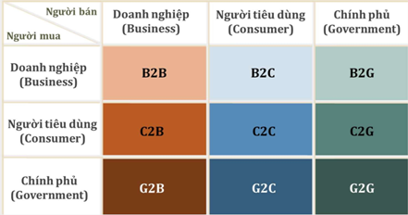

Hình 1.1 Mô hình Thương mại điện tử

**Có 9 mô hình thương mại điện tử**:

* B2B ( Business to Business): là mô hình giao dịch các dịch vụ của các doanh nghiệp với nhau.
* B2C (Business to Custommer): đây là mô hình giao dịch thường thấy, là loại mô hình các doanh nghiệp bán hàng cho các khách hàng một cách trực tiếp.
* B2G: là mô hình hợp tác giữa doanh nghiệp tư nhân và doanh nghiệp nhà nước vì vậy đây là mô hình có tính minh bạch, tuy nhiên vẫn chưa được phát triển mạnh
* C2B: đây là mô hình mà các cá nhân là chủ và các doanh nghiệp là khách
* C2C: là mô hình kinh doanh giữa các cá nhân với nhau, thông qua internet họ có thể trao đổi, giao dịch sản phầm mà họ cần.
* C2G: đây là loại hình thương mại điện tử có phương thức thanh toán trực tuyến
* G2B: khác với B2G, đây là mô hình không có tính mua bán mà là trao đổi các thông tin chính xác từ chính phủ tới doanh nghiệp
* G2C: là các hoạt động trao đổi lành mạnh như gửi thư, hay tuyên truyền các chiến dịch thông qua internet cho người dân
* G2G: là mô hình giao dịch trực tuyến giữa các chính phủ nhưng không phải hình thức mua bán

1.1.2. Đặc điểm của sàn giao dịch điện tử

* Trực tuyến: sàn giao dịch thương mại điện tử cho phép mọi người ở mọi nơi trên thế giới có thể truy cập internet để thực hiện giao dịch của mình
* Tích hợp nhiều thị trường: có thể tích hợp đa dạng thị trường như thị trường chứng khoán, hàng hóa,…
* Tích hợp nhiều công nghệ và công cụ giao dịch: tích hợp các công cụ và phần mềm tiên tiến như các biểu đồ, lệnh tự động, ….
* Tăng tính minh bạch: cung cấp thông tin chính xác từ người giao dịch, giảm thiểu giao dịch bên thứ ba như bán buôn, bán lẻ, cho phép mọi người trên thị trường đưa ra quyết định chính xác.

1.2. Các công nghệ sử dụng

* PhpStorm
* Laravel Framework 10.9.0
* MySql - PhpMyadmin
* Công cụ trực tuyến flowchat

1.3. PhpStorm - PHP

Php là một ngôn ngữ lập trình mã nguồn mở dùng để phát triển ứng dụng viết cho máy chủ server

PhpStorm là một trình biên tập mã nguồn dành cho lập trình viên PHP, được phát triển bởi JetBrains. Đây là một trong những trình biên tập mã nguồn phổ biến và được ưa chuộng nhất trong cộng đồng lập trình viên PHP.

PhpStorm cung cấp nhiều tính năng hữu ích cho việc phát triển ứng dụng web PHP, bao gồm:

Công cụ tự động hoàn thành mã: PhpStorm giúp người dùng tăng tốc độ lập trình bằng cách cung cấp các gợi ý, phần mở rộng, và các hàm sẵn có giúp cho việc code nhanh hơn và tránh sai sót.

Debugging: PhpStorm hỗ trợ debug code PHP với các tính năng như debugging trên máy chủ web và tương tác với hệ thống xử lý sự kiện để giúp người dùng tìm ra lỗi nhanh chóng.

Tích hợp các công cụ quản lý phiên bản: PhpStorm tích hợp các công cụ quản lý phiên bản như Git, SVN, Mercurial, và Perforce để giúp quản lý mã nguồn dễ dàng hơn.

Đa nền tảng: PhpStorm hỗ trợ đa nền tảng, có thể sử dụng trên Windows, macOS và Linux.

Ngoài ra, PhpStorm còn cung cấp các tính năng khác như refactoring, kiểm tra lỗi cú pháp, kiểm tra thời gian thực, hỗ trợ đa ngôn ngữ, v.v. Tất cả các tính năng này giúp cho lập trình viên PHP có thể phát triển ứng dụng web một cách hiệu quả và nhanh chóng hơn.

1.4. Laravel

Laravel là một framework phổ biến trong lập trình web phía server, được phát triển bởi Taylor Otwell vào năm 2011. Laravel cung cấp các tính năng tiên tiến và các giải pháp cho các vấn đề phức tạp trong quá trình phát triển ứng dụng web.

Các tính năng của Laravel bao gồm:

Routing: Laravel cung cấp một hệ thống routing mạnh mẽ cho phép phân tích và xử lý các yêu cầu HTTP.

Middleware: Laravel cho phép người dùng định nghĩa các middleware để xử lý các yêu cầu HTTP trước khi đến đích.

Blade Templating Engine: Laravel cung cấp một hệ thống template mạnh mẽ để giúp người dùng dễ dàng xây dựng giao diện người dùng cho ứng dụng web.

Eloquent ORM: Laravel cung cấp một hệ thống ORM mạnh mẽ cho phép người dùng tương tác với cơ sở dữ liệu một cách dễ dàng và tiện lợi.

Authentication: Laravel cung cấp một hệ thống xác thực và quản lý đăng nhập cho phép người dùng tạo và quản lý tài khoản của mình một cách dễ dàng.

Security: Laravel cung cấp nhiều tính năng bảo mật như mã hóa, kiểm tra CSRF, bảo vệ XSS, v.v.

Ngoài ra, Laravel còn có cộng đồng sôi nổi và phong phú, cung cấp nhiều gói mở rộng và các giải pháp cho các vấn đề phức tạp trong quá trình phát triển ứng dụng web. Laravel cũng hỗ trợ đa nền tảng và có thể chạy trên các hệ thống Windows, macOS và Linux.[4]

1.5. Mô hình MVC

MVC (Model – View – Controller ) là một kiến trúc phần mềm được sử dụng để phát triển ứng dụng, tách biệt dữ liệu, giao diện và điều khiển

* Model: đại diện cho logic sở dữ liệu, là việc lấy dữ liệu từ cở sở dữ liệu sau đó sử lý rồi cung cấp các phương thức để truy xuất dữ liệu
* View: là phần giao diện người dùng, nó nhận dữ liệu từu model và quyền điều khiển từ controller
* Controller: là phần luồng điều khiển, nhận sự tương tác của người dùng từ view và sử dụng phương thức của model để truy cập dữ liệu.

1.6. MySql

MySQL là hệ quản trị cơ sở dữ liệu mã nguồn mở hoạt động theo mô hình client – server, tương thích với nhiều hạ tầng máy tính quan trọng như Window, Linux, macOS, được sử dụng rộng rãi trên toàn thế giới. Nó được phát triển bởi Oracle Corporation và được phát hành miễn phí dưới giấy phép GPL (General Public License)

CHƯƠNG 2: KHẢO SÁT HIỆN TRẠNG

2.1. Khảo sát các trang web bán rập may

Sau khi tiến hành tham khảo một số trang web bán rập may vá và một số sàn giao dịch điện tử hiện nay như <https://shopee.vn/>, http://xnkninhbinh.com, https://helensew.vn, https://rapthoitrang.com ... tôi đã tổng hợp được một số thông tin sau:

* Đối với các trang web độc quyền sản phẩm rập may như Helensew, Rập thời trang:
* Người mua chỉ có thể mua những mặt hàng có sẵn tại cửa hàng
* Các sản phẩm rập may chưa đa dạng và chưa có sự cạnh tranh vì chỉ có một cửa hàng đăng bán sản phẩm.
* Thanh toán và theo dõi hóa đơn không rõ ràng: người mua trực tiếp tải về các file rập hoặc liên hệ với cửa hàng để thanh toán riêng vì vậy không có hóa đơn để người dùng và người bán có thể theo dõi và quản lý .
* Phương thức vận chuyển chưa rõ ràng và khó theo dõi tiến độ nhận hàng.
* Về phía các sàn giao dịch không chuyên về rập may như shoppe:
* Người dùng trực tiếp sử dụng hệ thống bằng cách đănh nhập và sử dụng mọi chức năng hệ thống
* Người dùng là khách hàng có thể đăng ký để trở thành thành viên và được đăng bán sản phẩm của mình
* Người bán có thể đăng tải thông tin khuyến mãi, theo dõi hóa đơn bán hàng
* Khách hàng có thể thêm sản phẩm vào giỏ hàng là các mặt hàng nói chung và rập may vá nói riêng trước khi thực hiện thanh toán và theo dõi tiến độ thanh toán và nhận hàng
* Người dùng thực hiện thanh toán hóa đơn qua nhiều phương thức như các banking, thanh toán sau khi nhận hàng
* Các sản phẩm trên các sàn giao dịch rất đa dạng và nhiều loại sản phẩm, có thể xem thông tin đánh giá sản phẩm.
* Thông tin sản phẩm về các rập may vá chỉ có các thông tin cơ bản như tên sản phẩm, đơn giá, loại rập may.
* Người dùng có thể tìm kiếm sản phẩm theo từ khóa hoặc theo các danh mục sản phẩm.

2.2 Đánh giá hiện trạng và hướng giải quyết

2.2.1. Đánh giá

Từ kết quả khảo sát thì hầu hết các sàn giao dịch có bán rập may vá đều:

- Giới thiệu được sản phẩm rập may

- Có đầy đủ các tính năng cơ bản của trang web

Ngoài ra vẫn còn nhược điểm:

- Thứ nhất: các sàn giao dịch còn có rất nhiều mặt hàng trộn lẫn với các mặt hàng rập may vì vậy chưa độc quyền về sản phẩm rập may dẫn đến hạn chế trong việc tìm kiếm, so sánh giá cả và mua sản phẩm.

- Thứ hai: Các thông tin về rập may vẫn còn hạn chế chưa có thông tin chi tiết để khách hàng có thể nắm bắt thông tin tốt hơn trong việc đánh giá và mua sản phẩm nguyên nhân là vì các mặt hàng rập may chưa được chú tâm.

Từ đó tôi xây dựng website sàn giao dịch chỉ độc quyền 1 loại mặt hàng là rập may vá.

2.2.2 Tài nguyên sử dụng

Tôi sẽ xây dựng hệ thống website sử dụng framework Laravel cùng với ngôn ngữ lập trình PHP và sử dụng hệ quản trị cơ sở dữ liệu MySQL để lưu dữ liệu của hệ thống, chạy trên localhost với laragon cùng với công cụ lập trình PhpStorm.

# CHƯƠNG 3: PHÂN TÍCH HỆ THỐNG

3.1. Mục tiêu của website

* Xây dựng một website để người dùng có thể thực hiện giao dịch các sản phẩm rập may của mình với người khác, giúp người dùng có thể theo dõi tình tình trạng hóa đơn cũng như lợi nhuận của mình từ việc bán hàng, tự do kinh doanh các rập may cá nhân
* Website cho phép người dùng là người mua hàng có thể trở thành người bán hàng và đăng bán sản phẩm của mình.
* Phương thức thanh toán và vận chuyển rõ ràng, dễ theo dõi.
* Việc tìm kiếm sản phẩm và các nhà thiết kế (người bán) dễ dàng và thuận tiện.
* Website đề xuất những rập may có cùng thể loại với những rập may mà người dùng quan tâm.
* Đăng nhập, đăng ký và phân quyền cho người mua, người bán, shipper và admin sử dụng website.

3.2. yêu cầu của hệ thống

* Về phía website: Website xây dựng bằng framework Laravel cùng với ngôn ngữ lập trình Php theo mô hình MVC. Sử dụng cơ sở dữ liệu MySql để lưu trữ dữ liệu.
* Dữ liệu hình ảnh lưu trên Cloudinary
* Yêu cầu bảo mật: Đảm bảo tính bảo mật các thông tin nhạy cảm như mật khẩu và phải được mã hóa khi lưu vào cơ sở dữ liệu, chặn các truy cập trái phép.

3.3. Yêu cầu về chức năng của website

Website có các chức năng sau:

* Chức năng đăng nhập:
* Người dùng đăng nhập vào website bằng tài khoản đã đăng ký và phân quyền người dùng để dẫn tới trang thuộc quyền của người dùng đó
* Chức năng đăng ký tài khoản hệ thống
* Thực hiện đăng ký bằng email thực của người dùng và có email xác nhận kích hoạt tài khoản người dùng
* Chức năng xem chi tiết
* Xem thông tin chi tiết từng sản phẩm và người dùng khi chọn sản phẩm hoặc người dùng đó.
* Chức năng tìm kiếm
* Tìm kiếm người dùng và sản phẩm theo tên hoặc tên liên quan.
* Chức năng đánh giá sản phẩm
* Đánh giá, bình luận sản phẩm sau khi mua hàng
* Chức năng giỏ hàng
* Lưu trữ những sản phẩm mà người dùng quan tâm và muốn mua hàng vào giỏ hàng
* Thêm, xóa sản phẩm đã quan tâm khỏi giỏ hàng
* Chức năng lập hóa đơn
* Hệ thống sẽ tạo hóa đơn tự động khi người dùng chọn thanh toán sản phẩm
* Chức năng thanh toán
* Thanh toán hóa đơn sản phẩm theo các phương thức thanh toán đã chọn
* Sau khi thanh toán sẽ cho người mua hàng xác nhận hóa đơn đã được lập để giao hàng.
* Chức năng duyệt sản phẩm đã thêm
* Sau khi người dùng đăng sản phẩm để bán, admin sẽ xem và duyệt sản phẩm cho phép sản phẩm đăng bán nếu sản phẩm không vi phạm
* Chức năng quản lý

|  |  |
| --- | --- |
| Chức năng | Mô tả |
| Quản lý người dùng | Quản lý thông tin người dùng hệ thống, thêm, sửa, xóa thông tin người dùng |
| Quản lý sản phẩm | Quản lý thông tin sản phẩm, thêm, sửa, xóa thông tin rập may |
| Quản lý vận chuyển | Quản lý phương thức vận chuyển, thêm, xóa, sửa thông tin phương thức vận chuyển |
| Quản lý thể loại sản phẩm | Quản lý loại rập may, xóa, sửa thông tin loại rập may |
| Quản lý phương thức thanh toán | Quản lý phương thức thanh toán, thêm, xóa, sửa phương thức thanh toán |

Bảng 3.1 bảng phân quyền chức năng quản lý

* Chức năng vận chuyển
* Các shipper sẽ nhận hóa đơn đã được chọn phương thức thanh toán để tiến hành giao hàng
* sau khi giao hàng sẽ xác nhận kết quả giao hàng là đã giao hoặc trả hàng, hoàn tiền
* Chức năng thống kê
* Thống kê doanh thu bán hàng của người bán
* Thống kê số lượng người dùng sử dụng hệ thống, sản phẩm đã đăng bán, số lượng giao dịch trên hệ thống
* Mô tả chi tiết và phân quyền các chức năng trên hệ thống

|  |  |  |  |
| --- | --- | --- | --- |
| STT | Tên chức năng | Tác nhân | Mô tả |
| 1 | Đăng nhập | Người mua, người bán, admin | Đăng nhập vào hệ thống để thực hiện các chức năng của hệ thống theo quyền được cho phép |
| 2 | Đăng ký tài khoản hệ thống | Người mua, người bán | Đăng ký tài khoản hệ thống bằng email thực của người dùng để nhận email xác nhận đăng ký tài khoản |
| 3 | Xem chi tiết sản phẩm, người dùng | Admin, người mua, người bán, shipper | Xem thông tin chi tiết từng sản phẩm, người dùng |
| 4 | Cập nhật hồ sơ cá nhân | Người mua, người bán | chỉnh sửa thông tin liên lạc cá nhân |
| 5 | Tìm kiếm rập may, người bán | Người mua | Tìm kiếm thông tin theo tên của sản phẩm hoặc người bán |
| 6 | Đánh giá rập may | Người mua | Sau khi đã thanh toán sản phẩm, người mua có thể để lại đánh giá về sản phẩm đó |
| 7 | Thêm, xóa sản phẩm khỏi giỏ hàng | Người mua | Thêm sản phẩm đã quan tâm vào giỏ hàng hoặc xóa sản phẩm đã quan tâm khỏi giỏ hàng |
| 8 | Lập hóa đơn mua, bán hàng | Hệ thống | sau khi người mua hàng chọn thanh toán thì hóa đơn sẽ được hệ thống khởi tạo |
| 9 | Thanh toán sản phẩm | Người mua | Sau khi chọn phương thức thanh toán và phương thức vận chuyển, người dùng sẽ chọn thanh toán hóa đơn sản phẩm |
| 10 | Duyệt sản phẩm đăng bán | Admin | Sau khi kiểm tra sản phẩm đăng bán của người bán, Admin sẽ duyệt hoặc xóa sản phẩm |
| 11 | Thêm sản phẩm | Người bán | Thêm sản phẩm để đăng bán |
| 12 | Sửa, xóa thông tin sản phẩm | Admin, người bán | Sửa hoặc xóa thông tin sản phẩm khi vi phạm, hết hàng hoặc có sai sót |
| 13 | Thêm, xóa thông tin người dùng | Admin | Thêm người dùng hoặc xóa tài khoản người dùng khỏi hệ thống khi vi phạm |
| 14 | Sửa thông tin người dùng | Admin | Admin sửa quyền người khi có sự sai sót hoặc thay đổi |
| 15 | Theo dõi, xác nhận, hủy hóa đơn mua hàng đã được lập | Người mua | Theo dõi tình trạng hóa đơn, giao hàng và xác nhận hóa đơn sẽ được giao hoặc hủy hóa đơn |
| 16 | Thêm, sửa , xóa phương thức vận chuyển | Admin | Thêm, sửa, xóa phương thức vận chuyển khi có thông tin sai xót. |
| 17 | thêm, sửa, xóa phương thức thanh toán | Admin | Thêm, sửa, xóa phương thanh toán khi có thông tin sai xót. |
| 18 | Thêm, sửa, xóa loại sản phẩm | Admin | Thêm, sửa, xóa loại rập may khi có thông tin sai xót. |

Bảng 3.2 Bảng phân quyền chức năng hệ thống

3.4. Yêu cầu phi chức năng của website

|  |  |  |
| --- | --- | --- |
| STT | Tên phi chức năng | Mô tả |
| 1 | Tính tiến hóa | Dễ dàng phát triển thêm các chức năng mới |
| 2 | Tính tiện dụng | * Giao diện website thân thiện, dễ dùng cho người sử dụng * Thông báo lỗi nếu người dùng nhập sai dữ liệu |
| 3 | Tính hiệu quả | * Thời gian phản hồi của trang web và request tới cloudinary để load hình ảnh nhanh chóng * Tiết kiệm thời gian khi đăng nhập và tìm kiếm thông tin |
| 4 | Tính tương thích | * Hệ thống hỗ trợ đa trình duyệt trên máy tính |
| 5 | Tính bảo trì | * Dễ dàng duy trì và thực hiện các công việc bảo trì một cách nhanh gọn |
| 6 | Tính bảo mật | * Hệ thống phân quyền người dùng khi đăng nhập vào hệ thống * Mật khẩu người dùng sẽ được bảo mật và được mã hóa, bảo vệ trong cơ sở dữ liệu. |

Bảng 1.3 bảng yêu cầu phi chức năng

**3.5. Sơ đồ Usecase**

**Các tác nhân**

|  |  |
| --- | --- |
| Tác nhân | Chức năng |
| Admin | Chứ năng duyệt sản phẩm, quản lý sản phẩm, người dùng, các danh mục thể loại, các phương thức vận chuyển, thanh toán, đăng nhập |
| Người bán | Quản lý sản phẩm rập may, đăng nhập, đăng ký |
| Người mua | Xác nhận hóa đơn, tìm kiếm, giỏ hàng, thanh toán, đánh giá sản phẩm, đăng nhập, đăng ký |
| shipper | vận chuyển, đăng nhập |

**Bảng 3.4 Bảng các tác nhân**

**Usecase tổng quát**

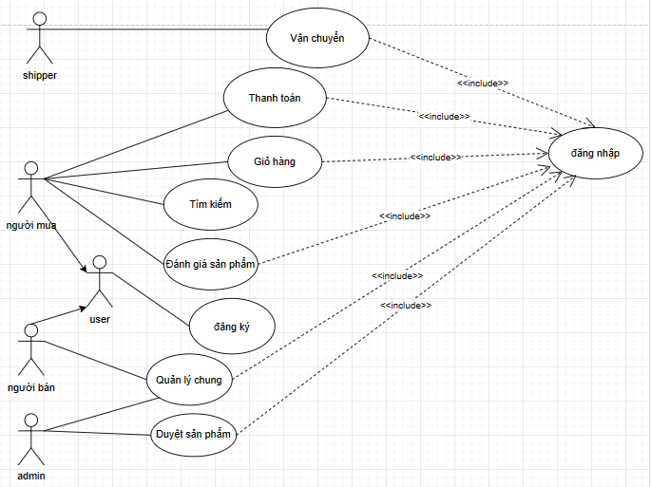

**Hình 3.1 Sơ đồ Usecase tổng quát**

Đặc tả Usecase đăng ký

|  |  |
| --- | --- |
| USECASE | Mô tả |
| Tên USECASE | Đăng ký |
| Mô tả | Chức năng đăng ký tài khoản người dùng sử dụng hệ thống |
| Tác nhân | Người mua, người bán |
| Điều kiện chính | Truy cập trang chủ website, chọn đăng ký |
| Điều kiện trước | Tài khoản người dùng hệ thống cần đăng ký chưa có trong hệ thống |
| Điều kiện sau | Xác nhận đăng kí tài khoản được gửi qua email đăng ký tài khoản |
| Sự kiện chính | 1. Người dùng nhập thông tin để đăng ký tài khoản 2. Nhấn đăng ký 3. Giao diện sẽ hiện ra thông báo đăng ký |
| Sự kiện phụ | Nhấn trở lại, quay về trang chủ của website |

**Bảng 3.5 Đặc tả Usecase đăng ký**

Đặc tả Usecase đăng nhập

|  |  |
| --- | --- |
| USECASE | Mô tả |
| Tên USECASE | Đăng nhập |
| Mô tả | Chức năng đăng nhập |
| Tác nhân | Admin, shipper, người mua, người bán |
| Điều kiện chính | Truy cập trang chủ website, chọn đăng nhập |
| Điều kiện trước | Người dùng có tài khoản hệ thống đã được kích hoạt |
| điều kiện sau | Không có |
| Sự kiện chính | 1. Nhập thông tin của người dùng để đăng nhập hệ thống 2. Nhấn đăng nhập 3. Hiện ra giao diện trang chủ theo quyền người dùng đã xác nhận |
| Sự kiện phụ | Nhấn trở lại, quay về trang chủ website |

Bảng 3.7 Đặc tả Usecase đăng nhập

Đặc tả Usecase đánh giá sản phẩm

|  |  |
| --- | --- |
| USECASE | Mô tả |
| Tên USECASE | Đánh giá rập may |
| Mô tả | Chức năng đánh giá và bình luận rập may mà người mua đã thanh toán |
| Tác nhân | Người mua |
| Điều kiện chính | Có 2 cách:   1. Giao diện trang chủ, chọn xem chi tiết sản phẩm 2. Trong trang quản lý hóa đơn mua hàng, chọn xem chi tiết sản phẩm trên hóa đơn đã ở trạng thái đã giao hàng |
| Điều kiện trước | Người dùng đăng nhập thành công vào hệ thống và được cấp quyền sử dụng chức năng này |
| Điều kiện sau | Không có |
| Sự kiện chính | 1. Nười mua sẽ chọn mức độ đánh giá sản phẩm, và nhập nội dung bình luận sản phẩm 2. Nhấn bình luận 3. Danh sách các bình luận sản phẩm sẽ được làm mới |
| Sự kiện phụ | Không có |

**Bảng 3.8 Đặc tả usecase đánh giá sản phẩm**

Đặc tả Usecase tìm kiếm người dùng, rập may

|  |  |
| --- | --- |
| USECASE | Mô tả |
| Tên USECASE | Tìm kiếm |
| Mô tả | Tìm kiếm Rập may và người bán R |
| Tác nhân | Người mua |
| Điều kiện chính | Truy cập vào trang chủ của hệ thống |
| Điều kiện trước | Không có |
| điều kiện sau | Không có |
| Sự kiện chính | 1. Nười mua nhập tên sản phẩm hoặc tên người bán để tìm kiếm thông tin 2. Trang web sẽ xuất kiện danh sách kết quả tìm kiếm |
| Sự kiện phụ | Không có |

**Bảng 3.9 Đặc tả Usecase tìm kiếm**

Đặc tả Usecase duyệt sản phẩm rập may

|  |  |
| --- | --- |
| USECASE | Mô tả |
| Tên USECASE | Duyệt sản phẩm |
| Mô tả | Chức năng duyệt sản phẩm của người dùng đăng bán |
| Tác nhân | Quản trị hệ thống (Admin) |
| Điều kiện chính | Trong giao diện trang chủ Admin, chọn duyệt sản phẩm |
| Điều kiện trước | Người dùng đăng nhập thành công vào hệ thống và được cấp quyền sử dụng chức năng này |
| điều kiện sau | Không có |
| Sự kiện chính | 1. Admin chọn duyệt sản phẩm 2. Danh sách sản phẩm sẽ được làm mới |
| Sự kiện phụ | Nhấn trở lại, quay lại danh sách cũ |

**Bảng 3.10 Đặc tả Usecase duyệt sản phẩm**

**Usecase giỏ hàng**

**Hình 3.2 Usecase giỏ hàng**

Đặc tả Usecase thêm sản phẩm vào giỏ hàng

|  |  |
| --- | --- |
| USECASE | Mô tả |
| Tên USECASE | Thêm sản phẩm vào giỏ hàng |
| Mô tả | cho phép người mua thêm sản phẩm yêu thích vào giỏ hàng |
| Tác nhân | Người mua |
| Điều kiện chính | Truy cập vào trang xem chi tiết Rập may |
| điều kiện trước | Người dùng đăng nhập thành công vào hệ thống và được cấp quyền sử dụng chức năng này |
| Điều kiện sau | Không có |
| Sự kiện chính | 1. Người mua chọn nút thêm vào giỏ hàng. 2. Giao diện sẽ hiện thông báo đã thêm vào giỏ hàng |
| Sự kiện phụ | Không có |

**Bảng 3.11 Đặc tả Usecase thêm sản phẩm vào giỏ hàng**

Đặc tả Usecase xóa sản phẩm khỏi giỏ hàng

|  |  |
| --- | --- |
| USECASE | Mô tả |
| Tên USECASE | Xóa sản phẩm khỏi giỏ hàng |
| Mô tả | Chức năng xóa thông tin sản phẩm khỏi giỏ hàng |
| Tác nhân | Người mua |
| Điều kiện chính | Truy cập vào trang giỏ hàng cá nhân |
| Điều kiện trước | Người dùng đăng nhập thành công vào hệ thống và được cấp quyền sử dụng chức năng này |
| Điều kiện sau | Không có |
| Sự kiện chính | 1. Người dùng chọn vào ô xóa trong giỏ hàng 2. Giỏ hàng sẽ hiển thị lại danh sách có trong giỏ hàng |
| Sự kiện phụ | Không có |

**Bảng 3.12 Đặc tả Usecase xóa sản phẩm khỏi giỏ hàng**

**Use case quản lý chung**

**Hình 3.3 Usecase quản lý chung**

**Usecase quản lý Rập may**

**Hình 3.4 Usecase quản lý Rập may**

Đặc tả Usecase thêm sản phẩm

|  |  |
| --- | --- |
| USECASE | Mô tả |
| Tên USECASE | Thêm sản phẩm |
| Mô tả | Chức năng đăng bán sản phẩm lên trang web |
| Tác nhân | Người bán |
| Điều kiện chính | Truy cập vào trang quản lý sản phẩm của người bán, nhấn nút thêm sản phẩm |
| Điều kiện trước | Người dùng đăng nhập thành công vào hệ thống và được cấp quyền sử dụng chức năng này |
| Điều kiện sau | Không có |
| Sự kiện chính | 1. Người dùng nhập đầy đủ thông tin sản phẩm cần đăng bán 2. Nhấn thêm sản phẩm 3. Danh sách sản phẩm chờ duyệt sẽ được làm mới |
| Sự kiện phụ | Nhấn trở lại, quay về trang quản lý sản phẩm |

**Bảng 3.13 Đặc tả Usecaes thêm sản phẩm**

Đặc tả usecase xóa sản phẩm

|  |  |
| --- | --- |
| USECASE | Mô tả |
| Tên USECASE | Xóa sản phẩm |
| Mô tả | Xóa sản phẩm khỏi hệ thống |
| Tác nhân | Người bán, Admin |
| Điều kiện chính | 1. Truy cập trang chủ kênh nghười bán, chọn quản lý sản phẩm 2. Truy cập trang chủ Admin, chọn quản lý sản phẩm |
| Điều kiện trước | Người dùng đăng nhập thành công vào hệ thống và được cấp quyền sử dụng chức năng này |
| Điều kiện sau | Không có |
| Sự kiện chính | 1. Người dùng chọn xóa thông tin sản phẩm 2. Danh sách sản phẩm được làm mới |
| Sự kiện phụ | Nhấn trở lại, quay về trang quản lý sản phẩm |

**Bảng 3.14 Đặc tả Usecase xóa sản phẩm**

Đặc tả Usecase chỉnh sửa sản phẩm

|  |  |
| --- | --- |
| USECASE | Mô tả |
| Tên USECASE | Sửa sản phẩm |
| Mô tả | Chức năng chỉnh sửa thông tin sản phẩm |
| Tác nhân | Người bán |
| Điều kiện chính | Truy cập trang chỉ kênh nghười bán, chọn quản lý sản phẩm |
| Điều kiện trước | Người dùng đăng nhập thành công vào hệ thống và được cấp quyền sử dụng chức năng này |
| Điều kiện sau | Không có |
| Sự kiện chính | 1. Người dùng nhập đầy đủ thông tin sản phẩm cần chỉnh sửa 2. Nhấn chỉnh sửa 3. Quay lại danh sách sản phẩm được làm mới |
| Sự kiện phụ | Nhấn trở lại, quay về danh sách sản phẩm cũ |

**Bảng 3.15 Bảng đặc tả Usecase chỉnh sửa sản phẩm**

Usecase vận chuyển

**Hình 3.5 Usecase vận chuyển**

Đặc tả Usecase đã giao hàng

|  |  |
| --- | --- |
| USECASE | Mô tả |
| Tên USECASE | Đã giao hàng |
| Mô tả | Chức năng xác nhận hóa đơn đã giao |
| Tác nhân | Shipper |
| Điều kiện chính | Truy cập trang chủ kênh Shipper, nhấn nút hóa đơn đã nhận |
| Điều kiện trước | Người dùng đăng nhập thành công vào hệ thống và được cấp quyền sử dụng chức năng này |
| Điều kiện sau | Không có |
| Sự kiện chính | 1. Người dùng sau khi giao dịch thành công với người mua, chọn xác nhận đã giao 2. Danh sách các hóa đơn cần giao sẽ được làm mới |
| Sự kiện phụ | Không có |

**Bảng 3.16 Đặc tả Usecase đã giao hàng**

Đặc tả Usecase trả hàng

|  |  |
| --- | --- |
| USECASE | Mô tả |
| Tên USECASE | Trả hàng |
| Mô tả | Chức năng xác nhận trả lại hàng, hoàn tiền |
| Tác nhân | Shipper |
| Điều kiện chính | Truy cập trang chủ kênh shipper, nhấn nút hóa đơn đã nhận |
| Điều kiện trước | Người dùng đăng nhập thành công vào hệ thống và được cấp quyền sử dụng chức năng này |
| Điều kiện sau | Không có |
| Sự kiện chính | 1. Sau khi giao dịch không thành công với người mua, chọn xác nhận trả hàng, hoàn tiền 2. Danh sách các hóa đơn cần giao sẽ được làm mới |
| Sự kiện phụ | Không có |

**Bảng 3.17 Đặc tả Usecase trả hàng**

CHƯƠNG 4: THIẾT KẾ CHỨC NĂNG

4.1. Chức năng đăng nhập

**Hình 4.1 Trình tự đăng nhập**

Khi người dùng mở giao diện trang chủ của website và chọn mục đăng nhập hệ thống trên header của website,sau đó người dùng sẽ được chuyển tới trang đăng nhập. Người dùng nhập các thông tin yêu cầu của trang đăng nhập sau đó nhấn vào nút đăng nhập. Khi người dùng đăng nhập, hệ thống sẽ sử lý các thông tin và đối chiếu thông tin trong cơ sở dữ liệu, nếu thông tin người dùng nhập trùng với thông tin được lưu trên cơ sở dữ liệu trước đó hệ thống sẽ trả về trang web theo quyền người dùng đã được cho phép. Ngược lại, hệ thống thông báo lỗi và nhập lại.

4.2 Chức năng đăng ký

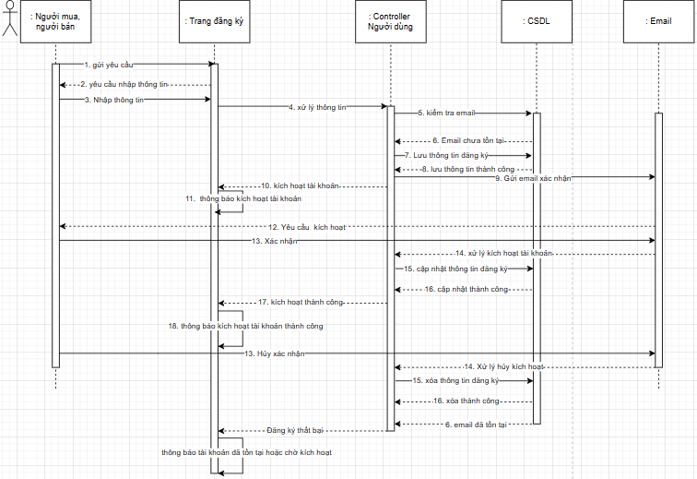

**Hình 4.2 Trình tự đăng ký**

Khi người mua hoặc người bán vào giao diện trang chủ và chọn đăng ký tài khoản.Người dùng sẽ được chuyển tới trang đăng ký tài khoản.Người dùng nhập đầy đủ các thông tin đã yêu cầu và nhấn nút đăng ký, hệ thống sẽ kiểm tra email đăng ký tài khoản, nếu email chưa tồn tại trong CSDL hệ thống sẽ gửi xác nhận kích hoạt tài khoản qua email người dùng đăng ký và thông báo tài khoản đã đăng ký và chờ xác nhận kích hoạt tài khoản qua email, khi người dùng chọn xác nhận kích hoạt tài khoản, hệ thống sẽ cập nhật thông tin để kích hoạt tài khoản cá nhân trong CSDL, khi người dùng chọn hủy kích hoạt hệ thống sẽ xóa thông tin đăng ký khỏi CSDL. Ngược lại, nếu email chưa tồn tại trong CSDL hoặc tài khoản đã tồn tại nhưng chưa kích hoạt tài khoản, hệ thống sẽ thông báo người dùng tài khoản đã tồn tại hoặc chưa kích hoạt tài khoản đã đăng ký trước đó.

4.3. Chức năng xem chi tiết

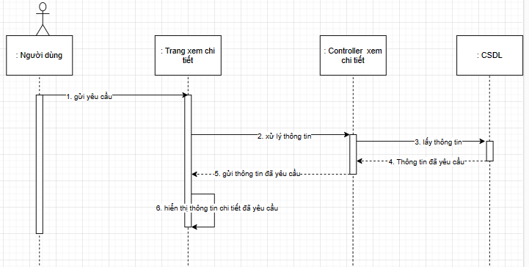

**Hình 4.3 Trình tự xem chi tiết**

Khi người dùng bấm chọn xem chi tiết các sản phẩm, chi tiết người dùng hoặc chi tiết các hóa đơn. Hệ thống sẽ hiện ra kết quả thông tin chi tiết mà người dùng đã yêu cầu.

4.4 Chức năng tìm kiếm

**Hình 4.4 Trình tự đăng ký**

Khi người mua nhập thông tin tìm kiếm trên phần header của trang chủ website, hệ thống sẽ trả về kết quả của thông tin tìm kiếm là các sản phẩm và người dùng tương ứng.

4.5 Chức năng đánh giá sản phẩm

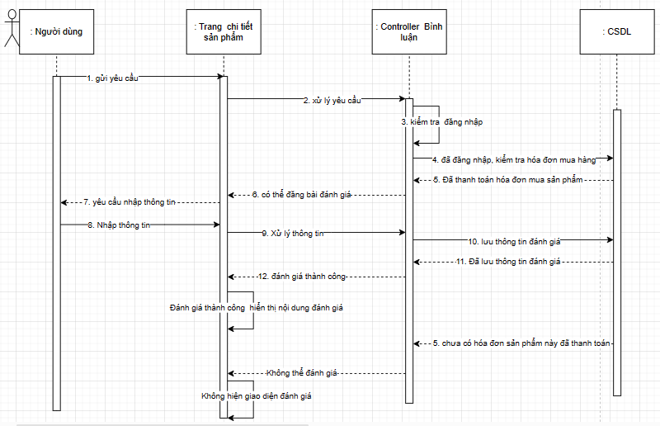

**Hình 4.5 Trình tự đánh giá sản phẩm**

Sau khi hệ thống kiểm tra điều kiện người dùng đã đăng nhập và đã thanh toán sản phẩm cần đánh giá thì giao diện xem chi tiết sản phẩm sẽ xuất hiện vùng nhập thông tin đánh giá sản phẩm, sau khi đánh giá hệ thống sẽ cập nhật lại danh sách bài đánh giá cho sản phẩm. Ngược lại, nếu người dùng chưa đăng nhập vào hệ thống hoặc chưa từng thanh toán sản phẩm đó, hệ thống sẽ không hiện vùng nhập thông tin để đánh giá sản phẩm.

4.6 Chức năng thêm sản phẩm vào giỏ hàng

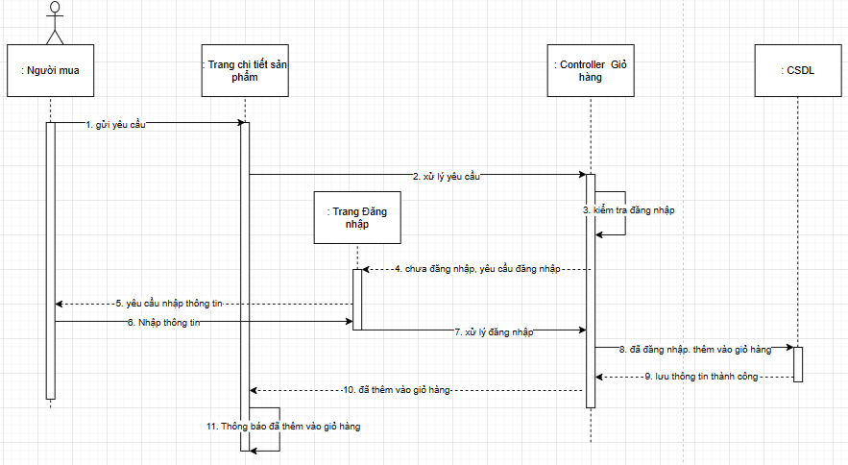

**Hình 4.6 Trình tự thêm sản phẩm vào giỏ hàng**

Sau khi người mua thiết lập số lượng phù hợp cho sản phẩm cần thêm sau đó chọn nút thêm vào giỏ hàng, nếu người mua chưa đăng nhập hệ thống sẽ chuyển sang trang đăng nhập để người mua có thể đăng nhập tài khoản của mình sau, khi đăng nhập thành công hệ thống sẽ quay về lại trang trước đó, sau đó hệ thống sẽ lưu thông tin sản phẩm vào cơ sở dữ liệu rồi trả về thông báo thêm sản phẩm thành công.

4.7 Chức năng thanh toán

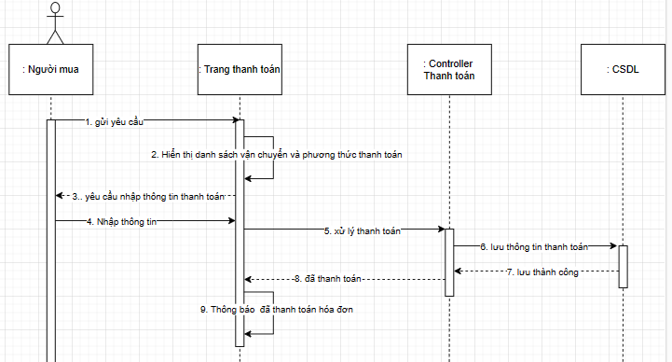

**Hình 4.7 Trình tự thanh toán**

Sau khi yêu cầu thanh toán, hệ thống sẽ chuyển tới trang thanh toán hóa đơn với các danh mục là loại vận chuyển và phương thức thanh toán, sau khi người mua nhập đầy đủ thông tin nhận hàng, người mua sẽ nhấn nút thanh toán, hệ thống sẽ lưu thông tin thanh toán vào CSDL sau đó sẽ trả về thông báo đã thanh toán thành công

4.8 Chức năng thêm sản phẩm

**Hình 4.8 Trình tự thêm sản phẩm**

Sau khi người bán yêu cầu thêm sản phẩm đăng bán, hệ thống sẽ lấy danh sách các loại sản phẩm, sau đó yêu cầu người bán nhập thông tin sản phẩm cần thêm. Khi người bán nhập thông tin đầy đủ, chính xác hệ thống sẽ lưu thông tin sản phẩm vào CSDL sau đó trả về thông báo thêm sản phẩm thành công, ngược lại hệ thống báo thông tin không hợp lệ.

4.9 Chức năng duyệt sản phẩm

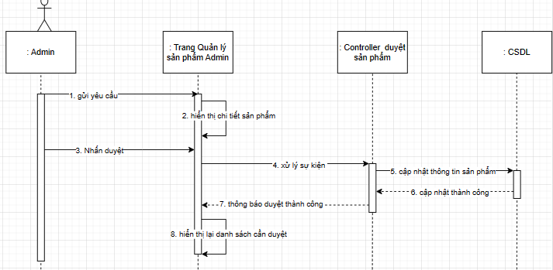

**Hình 4.9 Trình tự duyệt sản phẩm**

Sau khi người dùng đăng bán sản phẩm, giao diện quản lý sản phẩm của Admin sẽ hiện danh sách sản phẩm cần duyệt, khi Admin nhấn vào sẽ hiện lên thông tin chi tiết sản phẩm sau đó Admin nhấn duyệt, hệ thống sẽ cập nhật sản phẩm thành trang thái sẵn sàng đăng bán và hiện sản phẩm lên trang chủ website.

4.10 Chức năng vận chuyển

**Hình 4.10 Trình tự vận chuyển**

Sau khi shipper yêu cầu giao hàng hóa, hệ thống sẽ chuyển tới trang sản phẩm sẵn sàng giao hàng, khi người mua nhận hàng, shipper sẽ nhấn nút đã giao hàng, trạng thái hóa đơn được chọn sẽ cập nhật thành đã giao hàng và thông báo kết quả. Ngược lại nếu shipper chọn nút trả hàng, trạng thái hóa đơn đã chọn sẽ được cập nhật thành trả hàng.

CHƯƠNG 5: THIẾT KẾ DỮ LIỆU

5.1. Quan hệ dữ liệu

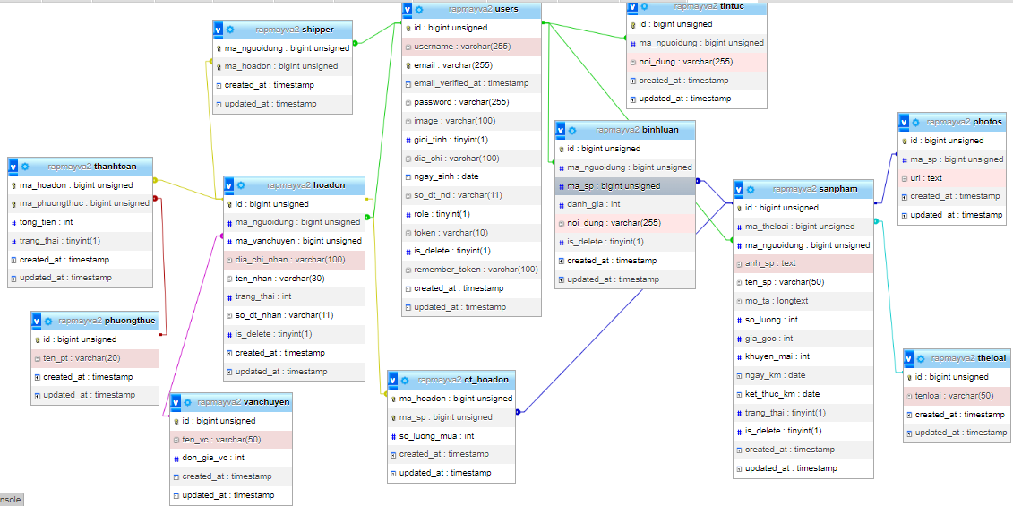

**Hình 5.1 Mô hình quan hệ dữ liệu**

5.2 Mô tả bảng dữ liệu

* Bảng users

|  |  |  |  |  |
| --- | --- | --- | --- | --- |
| Tên cột | Kiểu dữ liệu | Null | Liên kết tới | Ghi chú |
| id | bigint | không |  | Khóa chính |
| username | nvarchar(255) | không |  |  |
| email | varchar(255) | không |  | unique |
| password | varchar(255) | không |  |  |
| image | text | có |  |  |
| gioi_tinh | bit | có |  |  |
| ngay_sinh | timestamp | có |  |  |
| role | int | không |  |  |
| token | varchar(200) | có |  |  |
| dia_chi | nvarchar(200) | có |  |  |
| is_delete | boollean |  |  | default = 0 |
| so_dt_nd | Varchar(11) | có |  |  |
| created_at | timestamp | có |  |  |
| updated_at | timestamp | có |  |  |

**Bảng 5.1 dữ liệu người dùng**

id: mã định danh người dùng, tăng tự động bắt đầu từ 1

email: email thực giá trị duy nhất để xác nhận đăng ký và để đăng nhập

password: password được mã hóa trong cơ sở dữ liệu và dùng để đăng nhập hệ thống

username, dia_chi, so_dt_nd, ngay_sinh, gioi_tinh: tên người dùng, địa chỉ, số điện thoại, ngày sinh, giới tính là thông tin cơ bản của người dùng

image: link ảnh được lưu từ cloudinary

token: token của người dùng khi đăng ký tài khoản, sau khi kiểm tra sẽ tự động xóa

created_at: ngày khở tạo người dùng

updated_at: ngày cập nhật cuối

* Bảng tintuc

|  |  |  |  |  |
| --- | --- | --- | --- | --- |
| Tên cột | Kiểu dữ liệu | Null | Liên kết tới | Ghi chú |
| id | bigint | không |  | Khóa chính |
| ma_nguoidung | bigint | không | users->id | Khóa ngoại |
| noi_dung | longtext | không |  |  |
| created_at | timestamp | có |  |  |
| updated_at | timestamp | có |  |  |

**Bảng 5.2 dữ liệu tin tức**

id: mã tăng tự động bắt đầu từ 1

ma_nguoidung: mỗi tin tức chỉ thuộc về một người dùng

noi_dung: nội dung của tin tức

created_at : ngày khở tạo tin tức

updated_at: ngày cập nhật cuối

* Bảngvanchuyen

|  |  |  |  |  |
| --- | --- | --- | --- | --- |
| Tên cột | Kiểu dữ liệu | Null | Liên kết tới | Ghi chú |
| id | bigint | không |  | Khóa chính |
| ten_vc | nvarchar(50) | không |  |  |
| don_gia_vc | int | không |  |  |
| created_at | timestamp | có |  |  |
| updated_at | timestamp | có |  |  |

**Bảng 5.3 dữ liệu vận chuyển**

id: mã định danh vận chuyển tăng tự động bắt đầu từ 1

ten_vc, don_gia_vc: tên vận chuyển, đơn giá vận chuyển thông tin của đơn vị vận chuyển

created_at: ngày thêm đơn vị vận chuyển

updated_at: ngày cập nhật cuối

* Bảng theloai

|  |  |  |  |  |
| --- | --- | --- | --- | --- |
| Tên cột | Kiểu dữ liệu | Null | Liên kết tới | Ghi chú |
| id | int | không |  | Khóa chính |
| tenloai | nvachar(50) | không |  |  |
| created_at | timestamp | có |  |  |
| updated_at | timestamp | có |  |  |

**Bảng 5.4 dữ liệu thể loại**

id: mã định danh loại rập tăng tự động bắt đầu từ 1

tenloai: tên loại rập

created_at: ngày thêm loại rập

updated_at: ngày cập nhật cuối

Bảng sanpham

|  |  |  |  |  |
| --- | --- | --- | --- | --- |
| Tên cột | Kiểu dữ liệu | Null | Liên kết tới | Ghi chú |
| id | bigint | không |  | Khóa chính |
| anh_sp | text | không |  |  |
| ten_sp | nvarchar(50) | không |  |  |
| mo_ta | longtext | có |  |  |
| ma_nguoidung | bigint | không | users->id | Khóa ngoại |
| ma_theloai | bigint | không | theloai->id | khóa ngoại |
| so_luong | int | không |  |  |
| gia_goc | int | không |  |  |
| khuyen_mai | int | có |  |  |
| ngay_khuyen_mai | timestamp | có |  |  |
| ket_thuc_khuyen_mai | timestamp | có |  |  |
| created_at | timestamp | có |  |  |
| updated_at | timestamp | có |  |  |

**Bảng 5.5 dữ liệu sản phẩm**

id: mã định danh sản phẩm tăng tự động bắt đầu từ 1

anh_sp: lưu link ảnh sản phẩm từ cloudinary

ten_sp, mo_ta: tên sản phẩm, mô tả sản phẩm

ma_nguoidung: mỗi sản phẩm chỉ thuộc về 1 người dùng duy nhất

ma_theloai: mỗi sản phẩm chỉ thuộc về 1 thể loại

so_luong, gia_goc: số lượng sản phẩm, giá sản phẩm lớn hơn 0

khuyen_mai: giá khuyến mãi

ngay_khuyen_mai, ket_thuc_khuyen_mai: ngày bắt đầu và kết thúc khuyến mãi

created_at: ngày đăng bán sản phẩm

updated_at: ngày cập nhật cuối

* Bảng photo

|  |  |  |  |  |
| --- | --- | --- | --- | --- |
| Tên cột | Kiểu dữ liệu | Null | Liên kết tới | Ghi chú |
| id | bigint | không |  | Khóa chính |
| ma_sp | bigint | không | sanpham->id | Khóa ngoại |
| url | text | không |  |  |
| created_at | timestamp | có |  |  |
| updated_at | timestamp | có |  |  |

**Bảng 5.6 dữ liệu chi tiết ảnh**

id: mã định danh ảnh chi tiết tăng tự động bắt đầu từ 1

ma_sp: mỗi ảnh thuộc về một sản phẩm

url: link ảnh được lưu từ cloudinary

created_at: ngày thêm ảnh sản phẩm

updated_at: ngày cập nhật cuối

* Bảng binhluan

|  |  |  |  |  |
| --- | --- | --- | --- | --- |
| Tên cột | Kiểu dữ liệu | Null | Liên kết tới | Ghi chú |
| id | bigint | không |  | Khóa chính |
| ma_nguoidung | bigint | không | users->id | Khóa ngoại |
| ma_sp | bigint | không | sanpham->id | Khóa ngoại |
| danh_gia | int | không |  |  |
| noi_dung | longtext | không |  |  |
| is_delete | int | không |  | mặc định là 0 |
| created_at | timestamp | có |  |  |
| updated_at | timestamp | có |  |  |

**Bảng 5.7 dữ liệu bình luận**

id: mã định danh từng bình luận và được tăng tự động bắt đầu từ 1

ma_nguoidung: mỗi đánh giá, bình luận chỉ thuộc một người dùng

ma_sp: mỗi bài bình luận chỉ thuộc về một sản phẩm

danh_gia: mức độ xếp hạng ít nhất là 1 và nhiều nhất là 5

noi_dung: nội dung bình luận

is_delete: báo cáo bình luận vi phạm

created_at: ngày đăng bình luận

updated_at: ngày cập nhật cuối

* Bảng hoadon

|  |  |  |  |  |
| --- | --- | --- | --- | --- |
| Tên cột | Kiểu dữ liệu | Null | Liên kết tới | Ghi chú |
| id | bigint | không |  | Khóa chính |
| ma_nguoidung | bigint | không | users->id | Khóa ngoại |
| ten_nhan | nvarchar(30) | không |  |  |
| dia_chi_nhan | nvarchar(100) | không |  |  |
| so_dt_nhan | varchar(11) | không |  |  |
| trang_thai | int | không |  | mặc định là 0 |
| created_at | timestamp | không |  |  |
| update_at | timestamp | không |  |  |

**Bảng 5.8 dữ liệu hóa đơn**

id: mã định danh hóa đơn tăng tự động bắt đầu từ 1

ma_nguoidung: mỗi hóa đơn thuộc về một người mua

ten_nhan, dia_chi_nhan, so_dt_nhan: tên người nhận, địa chỉ nhận hàng, số điện thoại nhận hàng là thông tin người nhận hàng mặc định là người mua mua hàng

trang_thai: trạng thái hóa đơn

created_at: ngày lập hóa đơn

updated_at: ngày cập nhật cuối

* Bảng ct_hoadon

|  |  |  |  |  |
| --- | --- | --- | --- | --- |
| Tên cột | Kiểu dữ liệu | Null | Liên kết tới | Ghi chú |
| ma_hoadon | bigint | không | hoadon->id | Khóa chính, khóa ngoại |
| ma_sp | int | không | sanpham->id | Khóa chính, khóa ngoại |
| so_luong_mua | int | không |  |  |
| created_at | timestamp | có |  |  |
| updated_at | timestanp | có |  |  |

**Bảng 5.9 dữ liệu chi tiết hóa đơn**

ma_hoadon, ma_sp: mỗi hóa đơn có thể có nhiều sản phẩm

so_luong_mua: số lượng mua ít nhất là 1 và nhiều nhất là số lượng hiện có của sản phẩm

created_at: ngày lập chi tiết hóa đơn

updated_at: ngày cập nhật cuối

* Bảng phuongthuc

|  |  |  |  |  |
| --- | --- | --- | --- | --- |
| Tên cột | Kiểu dữ liệu | Null | Liên kết tới | Ghi chú |
| id | bigint | không |  | Khóa chính |
| ten_pt | nvarchar(20) | không |  |  |
| created_at | timestamp | có |  |  |
| updated_at | timestamp | có |  |  |

**Bảng 5.10 dữ liệu phương thức thanh toán**

id: mã định danh phương thức thanh toán tăng tự động bắt đầu từ 1

ten_pt: tên phương thức thanh toán

created_at: ngày thêm phương thức thanh toán vào hệ thống

updated_at: ngày cập nhật cuối

* Bảng thanhtoan

|  |  |  |  |  |
| --- | --- | --- | --- | --- |
| Tên cột | Kiểu dữ liệu | Null | Liên kết tới | Ghi chú |
| ma_phuongthuc | bigint | không | phuongthuc->id | Khóa chính, khóa ngoại |
| ma_hoadon | bigint | không | hoadon->id | khóa chính, khóa ngoại |
| tong_tien | int | không |  |  |
| trang_thai | int | không |  | mặc định là 0 |
| created_at | timestamp | có |  |  |
| updated_at | timestamp | có |  |  |

**Bảng 5.11 dữ liệu thanh toán hóa đơn**

* Bảng shipper

|  |  |  |  |  |
| --- | --- | --- | --- | --- |
| Tên cột | Kiểu dữ liệu | Null | Liên kết tới | Ghi chú |
| ma_nguoidung | bigint | không | users->id | Khóa chính, khóa ngoại |
| ma_hoadon | bigint | không | hoadon->id | khóa chính, khóa ngoại |
| created_at | timestamp | có |  |  |
| updated_at | timestamp | có |  |  |

ma_nguoidung: mã người dùng thuộc quyền shipper

ma_hoadon: Mỗi shipper có thể nhận 1 hoặc nhiều đơn hàng.

created_at: ngày shipper nhận hóa đơn

updated_at: ngày cập nhật cuối

CHƯƠNG 6: KẾT QUẢ VÀ HƯỚNG PHÁT TRIỂN

6.1. Kết quả chương trình

6.1.1 Màn hình trang chủ

**Hình 6.1 Màn hình trang chủ**

Trong trang này thể hiện được tất cả sản phẩm rập may mà người bán đăng bán và các rập may đã được kiểm duyệt là thông tin hợp lệ, không có rập may nào vi phạm.

Trên phần header của trang web có thanh tìm kiếm, nút điều hướng tới trang đăng nhập, đăng ký tài khoản, giỏ hàng và nút trở thành người bán tương ứng với tên và biểu tượng.

6.1.2 Màn hình trang đăng nhập, đăng ký

**Hình 6.2 Màn hình trang đăng nhập**

Trong trang này, người dùng nhập đầy đủ thông tin email, password sau đó nhấn nút đăng nhập. Nếu thông tin đăng nhập chính xác, hệ thống sẽ trả về view tương ứng theo quyền của người dùng, ngược lại sẽ báo lỗi tương ứng

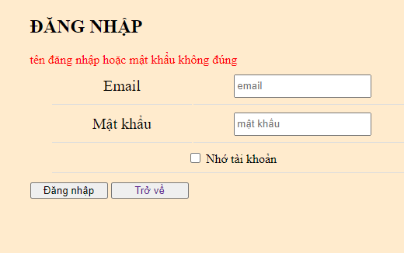

**Hình 1 hiển thị lỗi khi thông tin đăng nhập không chính xác**

Ngoài ra còn có nút ‘nhớ tài khoản’ để nhớ thông tin truy cập trong lần đăng nhập tiếp theo vào hệ thống.

**Hình 6.3 Màn hình trang đăng ký**

Tương tự với đăng nhập, ta nhập đầy đủ thông tin để đăng ký tài khoản, nếu thông tin không hợp lệ, hệ thống sẽ báo lỗi tương ứng

Ngược lại, nếu thông tin đăng ký hợp lệ, hệ thống rập may sẽ gửi link kích hoạt tài khoản đến email mà người dùng đã đăng ký:

Sau khi nhấn xác nhận kích hoạt tài khoản thì tài khoản mới có thể sử dụng trên hệ thống được.

6.1.3 Giao diện trang kết quả tìm kiếm

**Hình 6.4 Giao diện của kết quả tìm kiếm**

**Hình 6.5 Giao diện kết quả tìm kiếm 2**

Sau khi nhập nội dung tìm kiếm trên vùng nhập liệu ở phần header của trang web, hệ thống sẽ trả về kết quả tương ứng với nội dung đã nhập

6.1.4 Trang chi tiết Rập may

**Hình 6.6 Giao diện chi tiết rập may**

**Hình 6.7 trang chi hiển thị đăng nhập**

Sau khi nhấn vào ô sản phẩm trên trang chủ của website, lập tức sẽ điều hướng tới trang xem chi tiết như hình ở trên.

Ở đây có nút thực hiện chức năng tương ứng như thêm vào giỏ hàng, mua ngay và vùng đánh giá rập may.

Chỉ khi người dùng đăng nhập vào hệ thống và từng thanh toán mua rập may này mới có thể hiện ra vùng nhập liệu đánh giá

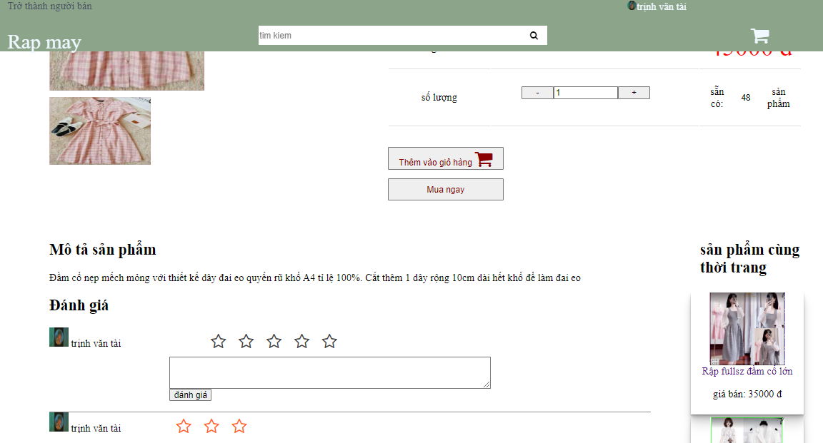

6.1.5 Màn hình với quyền người mua

**Giao diện trang giỏ hàng cá nhân**

**Hình 6.8 Giao diện trang giỏ hàng cá nhân giỏ hàng**

Từ trang chi tiết rập may, sau khi ta thiết lập số lượng ta nhấn nút thêm vào giỏ hàng, thì sản sản đã được thêm vào giỏ hàng sản phẩm tuowng ứng

**Giao diện trang thanh toán hóa đơn**

**Hình 6.9 Giao diện trang thanh toán hóa đơn**

Sau khi chọn sản phẩm cần thanh toán tại giỏ hàng hoặc bấm nút mua ngay tại trang chi tiết rập may, hệ thống sẽ chuyển tới trang thanh toán để người mua thiết lập thông tin nhận hàng, sau đó ấn đặt hàng, và chờ xác nhận giao hàng.

**Giao diện quản lý hóa đơn mua hàng**

**Hình 6.10 Giao diện quản lý hóa đơn mua hàng**

Sau khi đặt hàng tại trang thanh toán, hệ thống sẽ trả về trang quản lý hóa đơn để người mua có thể xác nhận hóa đơn thanh toán hoặc hủy đơn hàng

**Giao diện quản lý hồ sơ cá nhân**

**Hình 6.11 Giao diện quản lý hồ sơ cá nhân**

6.1.6 Màn hình với quyền người bán

**Trang quản lý rập may của người bán**

**Hình 6.12 Trang quản lý rập may của người bán hàng**

Sau khi đăng nhập theo quyền người dùng đã thiết lập, người bán hàng có thể vào trang quản lý cửa hàng của mình.

**Giao diện chỉnh sửa thông tin rập may**

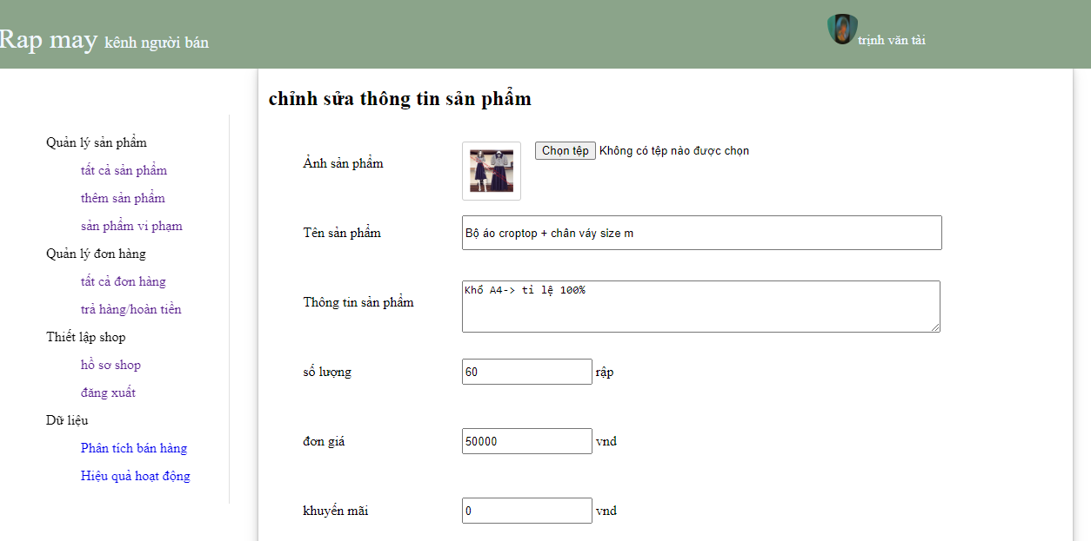

**Hình 6.13 Giao diện chỉnh sửa thông tin rập may**

**Giao diện thêm rập may đăng bán**

**Hình 6.14 Giao diện thêm rập may**

Trang thêm Rập may chỉ thêm thành công và chờ quản trị hệ thống duyệt khi nhập đầy đủ thông tin, và các giá trị phù hợp. ngược lại sẽ báo lỗi tương ứng.

**Trang quản lý hóa đơn của người bán**

**Hình 6.15 Trang quản lý hóa đơn của người bán**

**Trang xem chi tiết các hóa đơn**

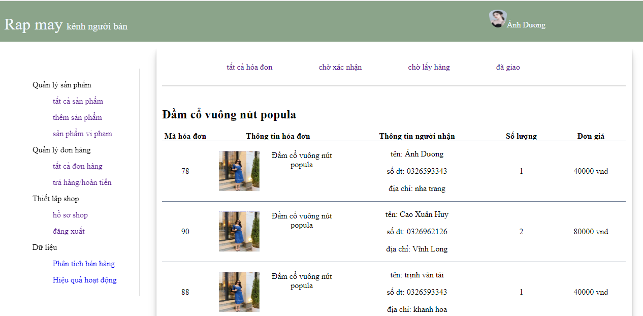

**Hình 6.16 Trang xem chi tiết các hóa đơn**

Trang xem chi tiết hóa đơn bán rập may theo tên của sản phẩm

**Trang quản lý hồ sơ shop**

**Hình 6.17 Giao diện quản lý hồ sơ shop**

6.1.7 Màn hình với quyền Admin

**Trang quản lý Rập may**

**Hình 6.18 Trang quản lý rập may của Admin**

Sau khi đăng nhập vào hệ thống theo quyền đã được thiết lập, quản trị hệ thống (admin) sẽ được chuyển tới trang quản lý hệ thống.

Quản lý sản phẩm, quản lý người dùng, quản lý các phương thức khác

**Trang xem chi tiết rập may**

**Hình 6.19 Trang xem chi tiết rập may admin**

Khi admin chọn vào xem chi tiết các rập may, nếu rập may chưa được duyệt sẽ hiển thị chi tiết sản phẩm và nút quay lại để trở về lại danh sách trước đó

Nếu sản phẩm chưa được duyệt, trang chi tiết sẽ hiện thêm nút duyệt sản phẩm để có thể kích hoạt trạng thái hoạt động của sản phẩm

**Trang hiển thị thông tin rập may cần duyệt**

**Hình 6.20 Trang tất cả các rập may chờ duyệt**

Sau khi chọn rập may chờ duyệt , phía layout bên phải sẽ xuất hiện các danh sách rập may cần duyệt và thao tác tương ứng trên chúng

**Trang xác nhận duyệt rập may**

**Hình 6.21 Trang xác nhận duyệt Rập may**

Khi thao tác trên trang quản lý rập may, ấn xem chi tiết hoặc duyệt sản phẩm sẽ xuất hiện trang xác nhận duyệt, nếu ta tiếp tục chọn nút ‘Duyệt’ thì rập may đó sẽ được đăng bán trên sàn giao dịch của hệ thống. ngược lại thì quay trở lại trang danh sách trước đó

**Trang quản lý người sử dụng hệ thống**

**Trang chi tiết và chỉnh sửa quyền người dùng**

**Hình 6.22 Trang chỉnh sửa người dùng**

Sau khi nhấn vào xem chi tiết người dùng ở trang quản lý, Hộp thoại sẽ xuất hiện để cập nhật, hoặc xóa người dùng khỏi hệ thống.

**Trang thêm người dùng hệ thống**

**Hình 6.23 Giao diện thêm người dùng**

Trang thêm người dùng hệ thống yêu cầu admin nhập đầy đủ thông tin người dùng cần thêm và phân quyền người dùng, nếu thông tin đầy đủ và hợp lệ, hệ thống sẽ tự kích hoạt tài khoản mà admin đăng ký. Ngược lại nếu thông tin không hợp lệ sẽ hiện thông báo lỗi

**Trang quản lý vận chuyển, phương thức thanh toán, loại sản phẩm**

**Hình 6.24 Giao diện quản lý vận chuyển, thể loại rập**

Trang thêm, sửa, xóa, các phương thức vận chuyển và thanh toán

6.1.7 Màn hình quyền Shipper

**Giao diện tất cả hóa đơn sẵn sàng giao hàng**

**Hình 6.25 Giao diện trang chủ shipper**

Sau khi đăng nhập vào hệ thống , kiểm tra quyền shipper rồi chuyển tới trang danh sách các hóa đơn bán rập cần giao, shipper có thể kiểm tra thông tin rập, cũng như nơi bán rập thông qua tên của chúng để cân nhắc việc có nên nhận hóa đơn hay không. Sau khi nhấn nút xác nhận đơn hệ thống sẽ chuyển đơn hàng vừa nhấp chọn tới danh sách sẽ giao hàng cụ thể là trang Hóa đơn đã nhận trên phần header

**Giao diện shipper đã nhận đơn và đang giao**

**Hình 6.26 Giao diện xác nhận giao hàng**

Sau khi nhận hóa đơn cần giao, hóa đơn sẽ hiện trên danh sách cần giao và thực hiện thao tác trên đó. Nếu nhấn nút giao hàng, tức là người mua và shipper đã giao dịch thành công ngược lại nút trả hàng sẽ là không thành công. Sau khi kết thúc sự kiện, trang hóa đơn đã nhận sẽ xuất hiện dòng thông báo tương

6.2 KẾT LUẬN VÀ HƯỚNG PHÁT TRIỂN

6.2.1 Kết luận

Với công nghệ phát triển cùng với ngành may mặc ngày càng được quan tâm, việc cần có những bộ quần áo đẹp và đa dạng sẽ tùy thuộc vào từng loại thiết kế, vì vậy việc các rập may được giao dịch ít nhiều cũng được mọi người quan tâm. Tuy nhiên trên thị trường vẫn còn chưa phổ biến việc giao dịch các rập may vá. Vì vậy Đồ án “Xây dựng giao dịch rập may vá” cần thiết đối với hiện tại.

Với mục tiêu mà đồ án “Xây dựng sàn giao dịch rập may vá” đã đặt ra trước đó cho phép giao dịch các rập may vá thuận tiện, đánh giá những rập may đã thanh toán để chia sẽ cho người mua khác, giúp họ hiểu biết hơn về rập may, tự do so sánh giá cả và mua được những rập may vá yêu thích.

6.2.2 Hướng phát triển

Từ những kết quả đạt được trong đồ án này, có thể thuận lợi phát triển và hoàn thiện hơn những tính năng cần thiết cho tương lai. Có thể phát triển thêm về thanh toán giúp những người dùng có thể chọn nhiều loại thanh toán khác nhau, nhiều phương thức vận chuyển hơn để thuận tiện trong việc mua và bán rập may.

TÀI LIỆU THAM KHẢO

[1] <https://timviec365.vn/blog/san-giao-dich-thuong-mai-dien-tu-new7479.html>

[2] <https://www.toponseek.com/blogs/thuong-mai-dien-tu-la-gi-cac-mo-hinh-tmdt/>

[3] <https://glints.com/vn/blog/consumer-to-consumer-c2c-la-gi/#.ZG4xU3ZBzIU>

[4] <https://bkhost.vn/blog/laravel/>

[5] <https://itzone.com.vn/vi/article/tim-hieu-mo-hinh-mvc-danh-cho-nguoi-moi-bat-dau-cau-truc-va-vi-du/>

[6] Tài liệu phân tích thiết kế hệ thống thông tin – Hà Thị Thanh Ngà